JC-FS-3080A果蔬呼吸测定仪
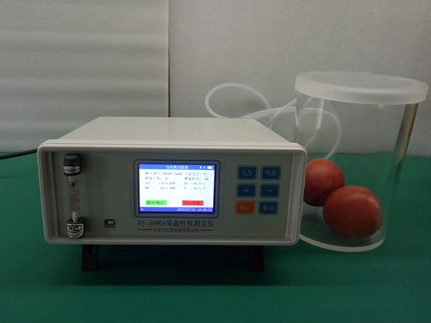

一、产品介绍
FS-3080A果蔬呼吸测定仪专门用于常温、冷藏库、气调库、超市冷柜等储藏条件下的果品和蔬菜呼吸强度的测定和分析研究。该仪器的特点是可以根据果蔬的大小来选择不同体积的呼吸室，加快了平衡和测定时间；可以同时显示呼吸室的CO₂浓度、O₂浓度、温度和湿度。该仪器具有多功能、高精度、快速、高效、方便等特点，非常适合于食品，园艺、果品、蔬菜、外贸等各类学校、科研院所用于各类果品和蔬菜的呼吸测定。
- 产品参数
二氧化碳检测
检测原理：红外
1.测量范围：0-5000ppm
2.分辨率：1ppm
3.线性度：≤±1%F.S
4.重复性：≤±1%
5.响应时间：≤15s
6.零点漂移：≤±2%F.S/24h
7.终点漂移：≤±2%F.S/24h
氧气检测
检测原理：电化学式
1. 测量范围：0-95%
2.线性度：≤±2%F.S
3.重复性：≤±1%
4.响应时间：30s
5.零点漂移：≤±2%F.S/24h
6.终点漂移：≤±2%F.S/24h
温度检测
测量范围：-20-95℃ 分辨率：0.1℃ 精度：±0.2℃
湿度检测
测量范围：0-85% 分辨率：0.1% 精度：±0.2%F.S
电 源：AC220V±10%
标配三种呼吸室尺寸：
1、内径40mm的净空间80mm 容积为0.1升
2、内径60mm的净空间89mm 容积为0.25升
3、内径120mm的净空间180mm 容积为2升
其它尺寸的呼吸室用户可根据自己的需求单独订购
三、产品特点
1、3.5"TFT真彩液晶屏彩色显示器，操作简单、界面显示更清晰
2、内存16G，数据存储量大、导出方便
3、仪器可自动计算结果，可通过自动USB导出数据，无需电脑软件
4、仪器可通过USB线直接与电脑通讯导出测量的数据及计算的结果，数据以Excel 格式保存，各种数据分项显示，并可生成各种图表和曲线。
5、本仪器采用微型气体流量计，流量大小可通过仪器设定
聚创环保为您提供全面的技术支持和完善的售后服务！详情咨询：0532-67705302！

